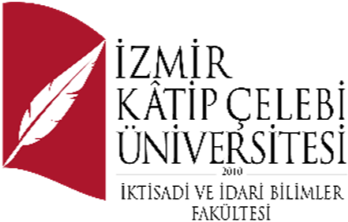 |  | 19/12/2022  PAZARTESİ |  | 20/12/2022  SALI | 21/12/2022  ÇARŞAMBA | 22/12/2022  PERŞEMBE |  | 23/12/2022  CUMA
09:30/13:00 | Dersin Adı | SY429  Sağlık Turizmi  12.00 | SY405 Sağlık Politikaları  12.00 | SY207 Sağlık Bilgi Sistemleri  12.00 | SY321 Sağlık Kurumlarında Risk Yönetimi  09.30
 | Dersin Hocası | Prof. Dr. Levent B. KIDAK | Dr. Süleyman MERTOĞLU | Dr. Kemal YAYLA | Prof. Dr. Mustafa TÖZÜN
 | Derslik | Merkezi Ofis 1 - Z50 | Merkezi Ofis 1 - Z50 | Öğretim Üyesi Odası | Öğretim Üyesi Odası
 | Gözetmen | Hüseyin, İpek, Özge |  | - | -

